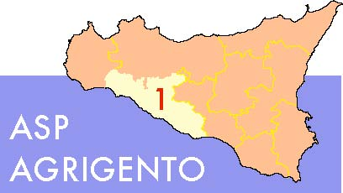  AZIENDA SANITARIA PROVINCIALE | Servizio Sanitario Nazionale – Regione Sicilia  AZIENDA SANITARIA PROVINCIALE AGRIGENTO  Presidio Ospedaliero San Giovanni di Dio

Allegato D

AVVISO ESPLORATIVO
FINALIZZATO ALL’ACQUISIZIONE DI “MANIFESTAZIONI D’INTERESSE” ALLA EVENTUALE CONCESSIONE DI SERVIZIO PER LA GESTIONE DELL’ASILO NIDO AZIENDALE
DEL P.O. San Giovanni di Dio
VERBALE DI SOPRALLUOGO OBBLIGATORIO
Premesso che l’avviso esplorativo in oggetto, in ordine ad una compiuta valutazione dello stato dei locali, prevede l'effettuazione obbligatoria del sopralluogo in sito, da attestare mediante redazione di apposito verbale in contraddittorio con l’incaricato individuato del PO San Giovanni di Dio di Agrigento
Il sottoscritto ____________________________________in qualità di rappresentante dell’ASP e, nello specifico, del PO San Giovanni di Dio di Agrigento attesta che il giorno ………… del mese di …………..…………… dell'anno………… , alle ore …………….il Sig. ………………………………..……………..………. nella qualità di legale rappresentante/delegato della ditta ……….………………………………………..………………., con sede in ………………………………… Via/Piazza ………………………………………………………..
ha provveduto alla effettuazione del sopralluogo previsto dall’avviso esplorativo finalizzato alla manifestazione di interesse in oggetto, visionando i seguenti locali oggetto della manifestazione di interesse.
Locali aziendali insistenti presso l’edificio livello 1 (piano Terra) del P.O. San Giovanni di Dio per una superficie disponibile di 293,00 mq (oltre la pertinenza esterna da 60,00 mq), individuati per il tramite della relativa planimetria descrittiva, allegata all’avviso esplorativo in oggetto, fatta salva la più precisa determinazione e come in fatto.
Il rappresentante della ditta, come sopra indicata, dichiara di aver preso visione ed esatta cognizione in sede di sopralluogo, dello stato di fatto, di diritto e di conservazione in cui si trovano i locali visionati, delle condizioni locali, nonché di tutte le circostanze generali e particolari, nessuna esclusa, che possono influire sulla eventuale manifestazione di interesse.
Gli intervenuti
Per il PO San Giovanni di Dio di Agrigento Per l’operatore economico
___________________________ _____________________________

Estremi documento di riconoscimento e/o Delega:
______________________________________

